# 逃离塔科夫引导功能概述

## 概述

逃离塔科夫是一款第一人称射击游戏，本案对其引导功能进行概述。

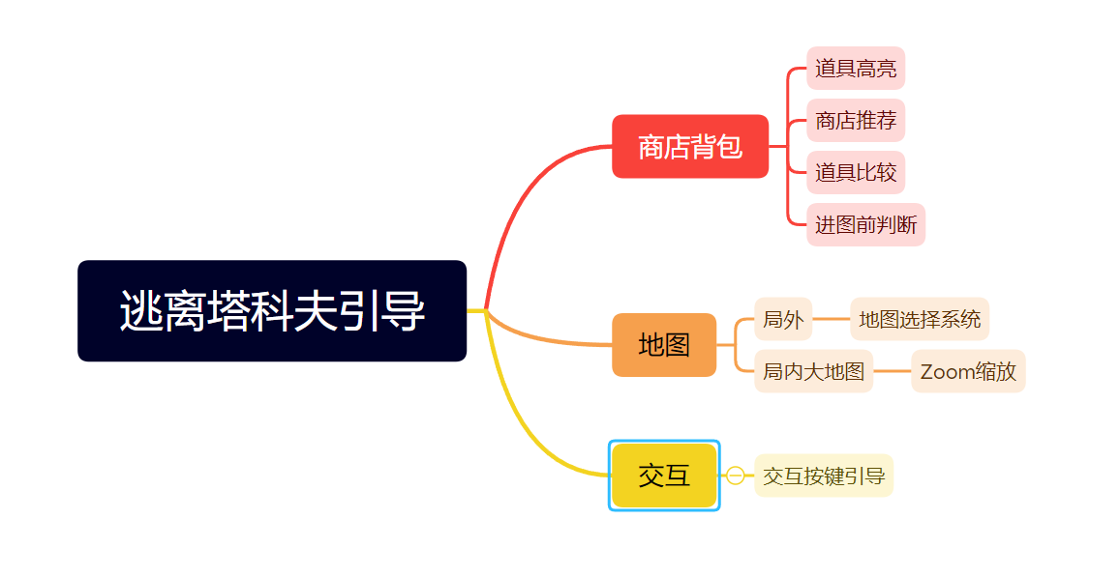

## 引导系统定义

在面对长期目标、短期目标、即时目标前，让玩家明白目标或是掌握处理目标的方法。

### 商店背包系统

#### 3.1 高亮提示

提示玩家使用具体的道具，如当玩家在战斗中受伤时，由于该游戏健康系统复杂，药名种类繁多，很难快速找到救治物品，这时应采用救治物高亮提示。

#### 3.2 道具推荐

道具推荐可用于武器折扣，标星武器置顶等，如道具折扣：将该道具外框置顶，高亮，并标置顶类型：如下图为70%折扣：

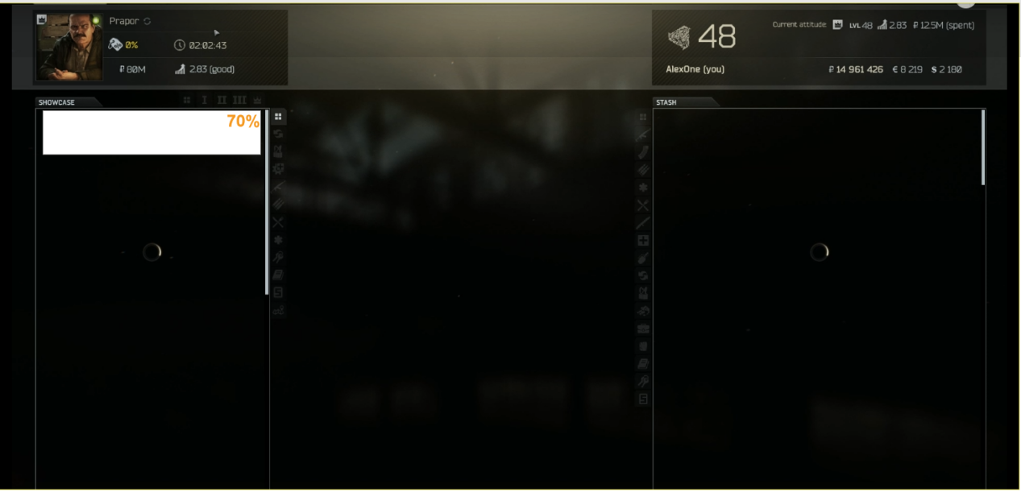

道具推荐可通过策划配置、随机选择处理，逻辑如下：

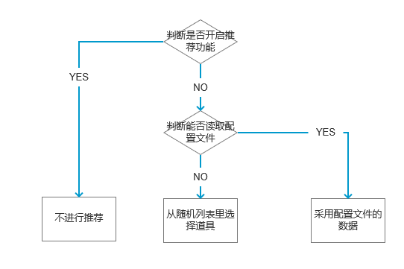

#### 3.3 道具比较

复杂的道具系统需要玩家处理大量的信息，难以快速判断道具优劣，对此提出道具比较,如图所示，当鼠标悬停后，展示道具比较，其又分为选定道具信息（左）和装备道具信息（右）。

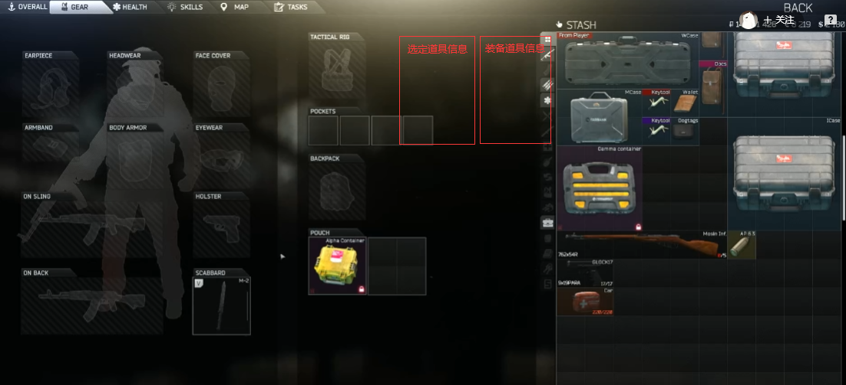

两个信息框通过色彩展示属性优劣，色彩选定逻辑如下表。

|  |  |  |
| --- | --- | --- |
| 某个属性 | 选定道具信息 | 装备道具信息 |
| 选定优于装备 | 绿色 | 红色 |
| 选定等于装备 | 灰色 | 灰色 |
| 选定弱于装备 | 红色 | 绿色 |
| 选定独有正面属性 | 绿色 | 无 |
| 选定独有负面属性 | 红色 | 无 |
| 装备独有正面属性 | 绿色 | 无 |
| 装备独有负面属性 | 红色 | 无 |

对于显示位置的方位，具体逻辑如下：

1. 以屏幕中央建立x,y坐标轴。
2. 获取鼠标位置。
3. 采用下表确定道具比较位置。

|  |  |
| --- | --- |
| 坐标信息 | 显示位置 |
| X>0,Y>0 | 道具信息右上角坐标=鼠标坐标 |
| X>0,Y<0 | 道具信息右下角坐标=鼠标坐标 |
| X<0,Y>0 | 道具左上角坐标=鼠标坐标 |
| X<0,Y<0 | 道具左下角坐标=鼠标坐标 |

#### 3.4进图前判断

在进入地图之前，为确保玩家做好准备工作，对当前状况做出检测，如其没有携带主要武器、枪械未上弹，则做出警告弹窗，参考图如下。

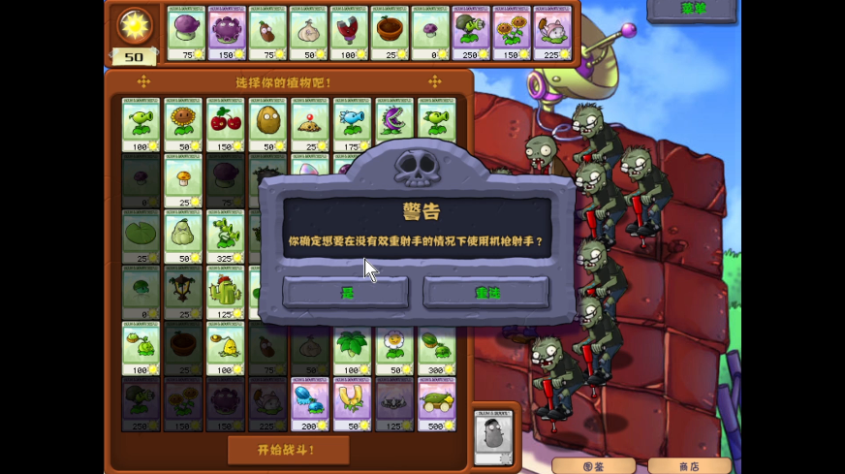

弹窗通过设定优先级先后弹窗，处理逻辑如下：

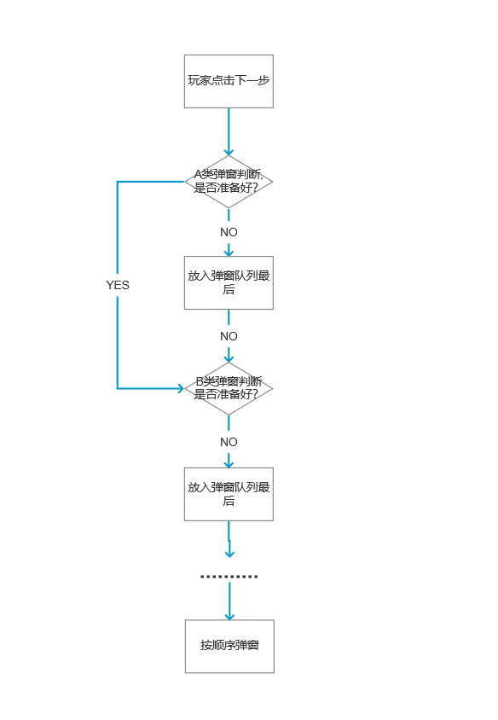

## 地图系统

#### 4.1地图选择

给与玩家不同区域游玩时长、难度、玩家人数、地貌、天气、地区时间的信息，引导玩家选择合适的关卡。

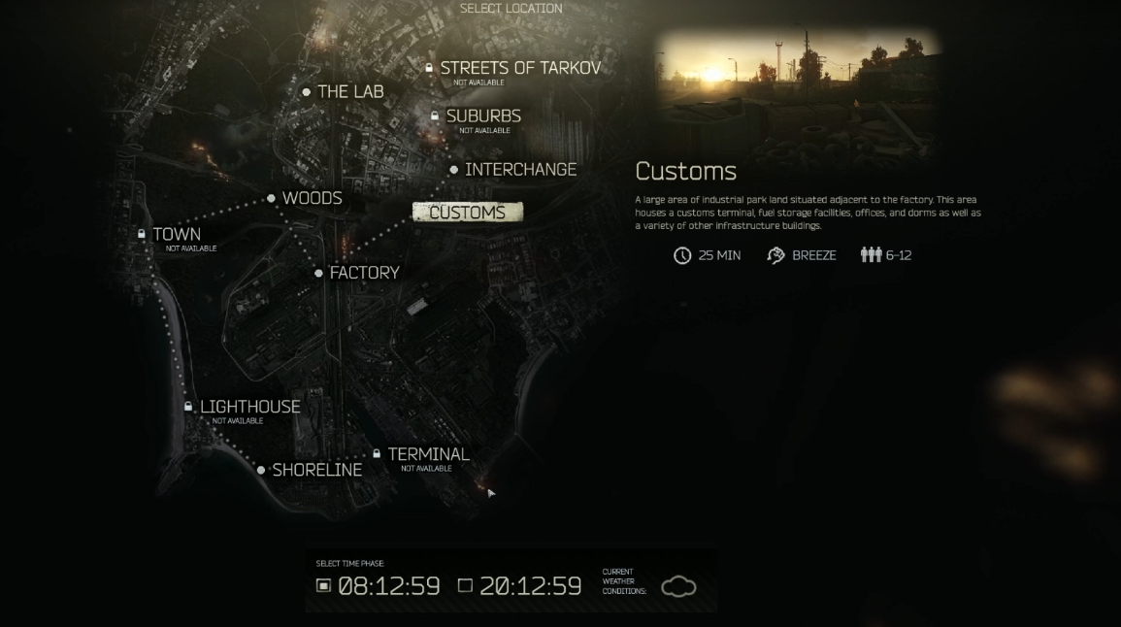

#### 4.2局内大地图

局内大地图只对逃离点做标记，玩家更多是需要通过当前环境和路标判断出自己所在的位置，其涉及ZOOM缩放功能。

由于玩家需要通过判断自己所在位置，地图上的地貌信息精度应当更高，因此引用缩放功能。

1.地图制作：地图采用位图制作。

2.缩放逻辑：当玩家滚动滑轮时，以玩家鼠标位置进行Zoom，玩家可以按住左键拖动地图，具体参考高德地图卫星模式。

## 交互按键引导

玩家在场景中遇到可互动物品时，提示其按键和具体信息，其流程分为：触发、结束两步。

触发需满足以下两个条件：

1. 玩家圆形区域内，有可交互物。
2. 玩家的准星朝向直接指向该交互物。

触发后，通过UI显示交互内容和交互按键，如下图所示。

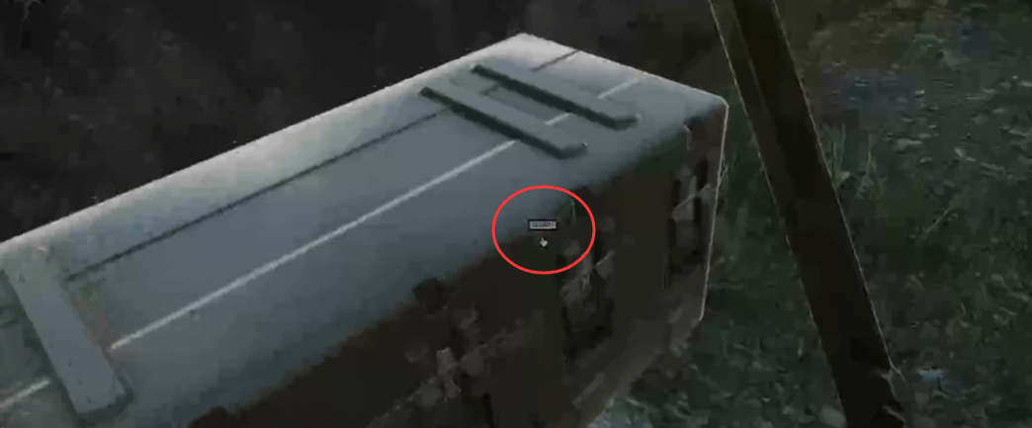

触发结束有分以下两种情况：

1. 两个触发条件任意一个不满足。
2. 玩家进行互动，交互物变为不可交互物。